算法设计与分析考试重点
- 题目类型：名词翻译、解答题、应用题、算法设计
- 名词翻译--英翻汉
例：decision tree:决策树,再解释决策树
动态规划（Dynamic planning）
通过组合子问题的解而解决整个问题。
将待求解问题分解成若干个子问题，先求解子问题的解，然后从子问题的解得到原问题的解。适用于子问题不独立的情况，即各子问题包含公共的子问题。保存已求解子问题的答案，在需要时再找出以求得的答案，可以避免大量重复计算。步骤：1、找出最优解的性质，刻画其结构特征2、递归的定义最优值3、以自底向上的方式计算最优值4、根据计算最优值时得到的信息，构造最优解
最优子结构（Optimal substructure）
如果问题的最优解包含子问题的最优解，则问题展示了最优子结构。
重叠子问题：每次产生的子问题并不总是新问题，有些子问题被反复计算多次。
运用贪心策略在每一次转化时都取得了最优解。问题的最优子结构性质是该问题可用贪心算法或动态规划算法求解的关键特征。贪心算法的每一次操作都对结果产生直接影响，而动态规划则不是。贪心算法对每个子问题的解决方案都做出选择，不能回退；动态规划则会根据以前的选择结果对当前进行选择，有回退功能。动态规划主要运用于二维或三维问题，而贪心一般是一维问题
随机扰动（Random disturbance）
决策树（decision tree）
决策树(Decision Tree）是在已知各种情况发生概率的基础上，通过构成决策树来求取净现值的期望值大于等于零的概率，评价项目风险，判断其可行性的决策分析方法，是直观运用概率分析的一种图解法。由于这种决策分支画成图形很像一棵树的枝干，故称决策树。
贪心算法（greedy algorithm）
贪心算法总是作出在当前看来最好的选择。并不从整体最优考虑，它所作出的选择只是在某种意义上的局部最优选择。虽然贪心算法不能对所有问题都得到整体最优解，但对许多问题它能产生整体最优解。
分治法(Divide and Conquer)
将一个规模为n的问题分解为k个规模较小的子问题，这些子问题互相独立且与原问题相同。对这k个子问题分别求解。如果子问题的规模仍然不够小，则再划分为k个子问题，如此递归的进行下去，直到问题规模足够小，很容易求出其解为止。将求出的小规模的问题的解合并为一个更大规模的问题的解，自底向上逐步求出原来问题的解。分治法的设计思想是，将一个难以直接解决的大问题，分割成一些规模较小的相同问题，以便各个击破，分而治之。
1.动态规划：通过组合子问题的解而解决整个问题。适用于子问题不独立的情况，即各子问题包含公共的子问题。
2.最优子结构：当一个问题的最优解包含其子问题的最优解时，称此问题具有最优子结构性质。
3.决策树：是在已知各种情况发生概率的基础上，通过构成决策树来求取净现值的期望值大于等于零的概率，评价项目风险，判断其可行性的决策分析方法，是直观运用概率分析的一种图解法。由于这种决策分支画成图形很像一棵树的枝干，故称决策树。
4.贪心算法：贪心算法总是作出在当前看来最好的选择。并不从整体最优考虑，它所作出的选择只是在某种意义上的局部最优选择。虽然贪心算法不能对所有问题都得到整体最优解，但对许多问题它能产生整体最优解。
5.分治法：将一个规模为n的问题分解为k个规模较小的子问题，这些子问题互相独立且与原问题相同。对这k个子问题分别求解。如果子问题的规模仍然不够小，则再划分为k个子问题，如此递归的进行下去，直到问题规模足够小，很容易求出其解为止。将求出的小规模的问题的解合并为一个更大规模的问题的解，自底向上逐步求出原来问题的解。分治法的设计思想是，将一个难以直接解决的大问题，分割成一些规模较小的相同问题，以便各个击破，分而治之。
- 解答题
- 时间、空间复杂度衡量标准
算法复杂度分为时间复杂度和空间复杂度。其作用： 时间复杂度是度量算法执行的时间长短；而空间复杂度是度量算法所需存储空间的大小。
- 分治法思想：二分搜索
将一个规模为n的问题分解为k个规模较小的子问题，这些子问题互相独立且与原问题相同。递归的求解这些子问题，然后将子问题的解合并得到原问题的解。
将一个给定元素x与一个已排序的数组A[low….high]的中间元素作比较，如果x< A[mid],而这里mid=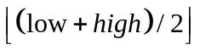 ，则不考虑A[mid….high]，而对A[low….mid-1]重复实施同样的方法。类似的，如果x> A[mid],并对A[mid+1….high] 重复实施同样的方法.
3、分治法求合并排序的思想与算法
合并排序法是将两个（或两个以上）有序表合并成一个新的有序表，即把待排序序列分为若干个子序列，每个子序列是有序的。然后再把有序子序列合并为整体有序序列。即将已有序的子序列合并，得到完全有序的序列；即先使每个子序列有序，再使子序列段间有序，
4.子串与子序列比较
子序列是在整个字符串中只要按照顺序可以不用连续的，但是子串是指必须连续的字符串
5、动态规划算法思想，可能与分治算法思想比较
动态规划算法与分治法类似，其基本思想也是将待求解问题分解成若干子问题，先求解子问题，然后从这些子问题的解得到原问题的解。与分治法不同的是，适合于用动态规划法求解的问题，经分解得到的子问题往往不是相互独立的。若用分治法来解这类问题，则分解得到的子问题数目太多，以至于最后解决原问题需要耗费指数时间。然而，不同子问题的数目常常有多项式量级。在用分治法求解时，有些子问题被重复计算了许多次。如果我们能够保存已经解决的子问题的答案，而在需要 时再找出已求解的答案，这样就可以避免大量重复计算，从而得到多项式的时间算法
- 应用题
1、公式推导：P₁₀₇，王涛春老师以107页公式推导举例说明，不知今年是不是推导这公式，仔细看看推导过程
研二当时算法公式推导题为：
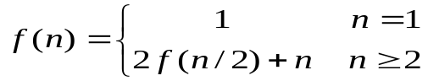
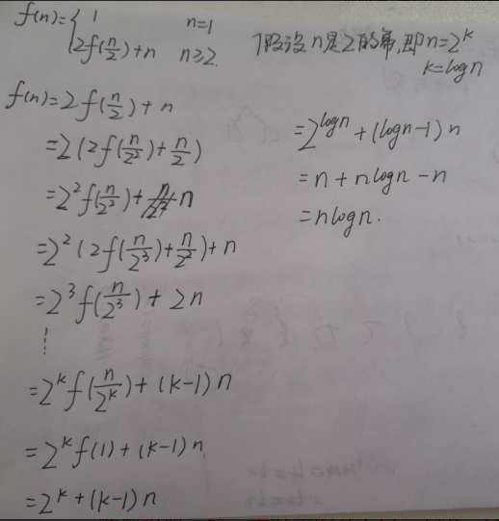
2、动态规划算法：矩阵链乘法
3、背包问题：与139页例7.6相似
- 算法设计
1、P₁₂₈：6.50、6.51
2、P₂₂₇：13.9、13.10
3、P₂₄₂：14.13、14.14
特别说明：研二当时考的是6.51、13.9、14.13
6.50.设计一个分治算法，判定两棵给定的二叉树T₁和T₂是否相同
int EqualBtr(bitreptr t1, bitreptr t2)
{
if(t1 == NULL && t2 == NULL)
return 1;
if((t1==NULL&&t2!=NULL)||t1!=NULL&&t2==NULL)||
(t1->data!=t2->data))
return 0;
hl = EqualBtr (t1->Lchild, t2->Lchild);
hr = EqualBtr (t1->Rchild, t2->Rchild);
if(hl==1&&hr==1)
return 1;
else
return 0;
}
6.51：设计一个分治算法，求给定二叉树的高度
Int heigh(BiTree t){
if (t== NULL) return 0;
else{
int m=heigh(t->lchild);
int n=heigh(t->rchild);
return m>n?(m+1): (n+1)
}
}

13.9:设计一个回溯算法，生成1,2,3,…,n的全排列
输入：数字1,2,3,...,n
输出：全排列
1.for k=1 to n
2. c[k] 0
3.end for
4.k 1
5.while k>=1
6. While c[k]<= n-1
7 c[k] c[k]+1
8 if c为合法着色 then output c and goto 11
9 else if c为部分解 then k k+1
10 end while
11.c[k] 0
12.k k-1 {回溯}
13.end while
14.13.判断AB=C
Public static boolean product(double [][]a,double [][]b,
double [][]c,int n){
cnd=new Random();
double []x=new double [n+1];
double []y=new double [n+1];
double []z=new double [n+1];

for(int i=1;i<=n;i++){
x[i]=cnd.random(2);
if(x[i]==0) x[i]=-1;
}
mult(b,x,y,n);
mult(a,y,z,n);
mult(c,x,y,n);
for(int i=1;i<=n;i++){
if(y[i]!=z[i]) return false;
else
return ture;
}
}

14.14.AB=1
Public static boolean product(double [][]a,double [][]b,int n){
cnd=new Random();
double []x=new double [n+1];
double []y=new double [n+1];
double []z=new double [n+1];
Double []e=new double [n+1];

for(int i=1;i<=n;i++){
x[i]=cnd.random(2);
if(x[i]==0) x[i]=-1;
}

for(int i=1;i<=n:i++){
for(int j=1;j<=n;j++)
if(i==j) e[i][j]=1
else e[i][j]=0;
}
mult(b,x,y,n);
mult(a,y,z,n);
mult(e,x,y,n);
for(int i=1;i<=n;i++){
if(y[i]!=z[i]) return false;
else
return ture;
}
}

Bool sj_equal(A,B,C){
Int res1[],res2[]//存储计算结果
Int r1[],r2[]//两个随机矩阵
memset(res1,0,sizeof(res1));
memset(res2,0,sizeof(res2));//初始化两个矩阵为0
for(int i=0;i<n;i++){
r1[i] = rand();
r2[i] = rand();}//生成两个随机矩阵
for(int i=0;i<n;i++)
for(int j=0;j<n;j++) {
res1[i]+=(r1[j]*a[j][i])%mod;
res2[i]+=(b[i][j]*r2[j])%mod;
res1[i]%=mod; res2[i]%=mod;
}//计算res1=r1*a , res2=r2*b
resL=resR=0;//初始化两个计算结果
for(int i=0;i<n;i++) resL=(resL+(res1[i]*res2[i])%mod)%mod;//计算resL=res1*res2
memset(res1,0,sizeof(res1));
for(int i=0;i<n;i++)
for(int j=0;j<n;j++) res1[i]=(res1[i]+(r1[j]*c[j][i])%mod)%mod;//计算res1=r1*c
for(int i=0;i<n;i++) resR=(resR+(res1[i]*r2[i])%mod)%mod;//计算resR=res1*r2
if(resL!=resR){//比较左边和右边是否相等
door=false;
break;
}
}
}

